Приложение
к постановлению
администрации города
от ____________ № _________

ОПИСАНИЕ
границ публичного сервитута

Сведения о местоположении границ публичного сервитута в отноше-нии части земельного участка с кадастровым номером 24:50:0100486: 1175
1. Местоположение: Российская Федерация, Красноярский край,
г. о. город Красноярск, г. Красноярск, ул. Елены Стасовой
2. Система координат МСК 167 (зона 4)
3. Площадь части земельного участка, в отношении которого устанавливается публичный сервитут: 1 632 кв. м
4. Сведения о характерных точках границ объекта
Обозначе-ние характер-ных точек границ | Координаты, м |  | Метод определения координат характерной точки | Средняя квадратичес-кая погрешность положения характерной точки (Мt) | Описание обозначе-ния точки на мест-ности (при наличии)
Обозначе-ние характер-ных точек границ | X | Y | Метод определения координат характерной точки |  | Описание обозначе-ния точки на мест-ности (при наличии)

1 | 2 | 3 | 4 | 5 | 6
1 | 633104.39 | 90040.05 | Аналитический метод | 0,1 | -
2 | 633100.47 | 90040.12 | Аналитический метод | 0,1 | -
3 | 633100.47 | 90042.54 | Аналитический метод | 0,1 | -
4 | 632925.05 | 90042.46 | Аналитический метод | 0,1 | -
5 | 632914.76 | 90041.74 | Аналитический метод | 0,1 | -
6 | 632914.03 | 90043.84 | Аналитический метод | 0,1 | -
7 | 632912.91 | 90045.56 | Аналитический метод | 0,1 | -
8 | 632909.47 | 90048.02 | Аналитический метод | 0,1 | -
9 | 632913.45 | 90064.57 | Аналитический метод | 0,1 | -
10 | 632922.13 | 90061.90 | Аналитический метод | 0,1 | -
11 | 633109.62 | 90061.66 | Аналитический метод | 0,1 | -
1 | 633104.39 | 90040.05 | Аналитический метод | 0,1 | -
12 | 633097.77 | 90046.12 | Аналитический метод | 0,1 | -
13 | 633101.02 | 90046.77 | Аналитический метод | 0,1 | -
14 | 633102.69 | 90048.27 | Аналитический метод | 0,1 | -
15 | 633103.21 | 90050.39 | Аналитический метод | 0,1 | -
16 | 633102.16 | 90054.69 | Аналитический метод | 0,1 | -
17 | 633100.58 | 90056.90 | Аналитический метод | 0,1 | -
18 | 633099.10 | 90057.84 | Аналитический метод | 0,1 | -
19 | 633098.01 | 90058.03 | Аналитический метод | 0,1 | -
20 | 632926.79 | 90058.15 | Аналитический метод | 0,1 | -
21 | 632925.79 | 90057.91 | Аналитический метод | 0,1 | -
22 | 632923.78 | 90057.10 | Аналитический метод | 0,1 | -
23 | 632921.42 | 90055.35 | Аналитический метод | 0,1 | -
24 | 632920.64 | 90054.15 | Аналитический метод | 0,1 | -
25 | 632920.26 | 90051.91 | Аналитический метод | 0,1 | -
26 | 632920.34 | 90049.60 | Аналитический метод | 0,1 | -
27 | 632921.03 | 90047.92 | Аналитический метод | 0,1 | -
28 | 632923.61 | 90046.24 | Аналитический метод | 0,1 | -
29 | 632924.55 | 90046.00 | Аналитический метод | 0,1 | -
12 | 633097.77 | 90046.12 | Аналитический метод | 0,1 | -

Схема расположения границы публичного сервитута
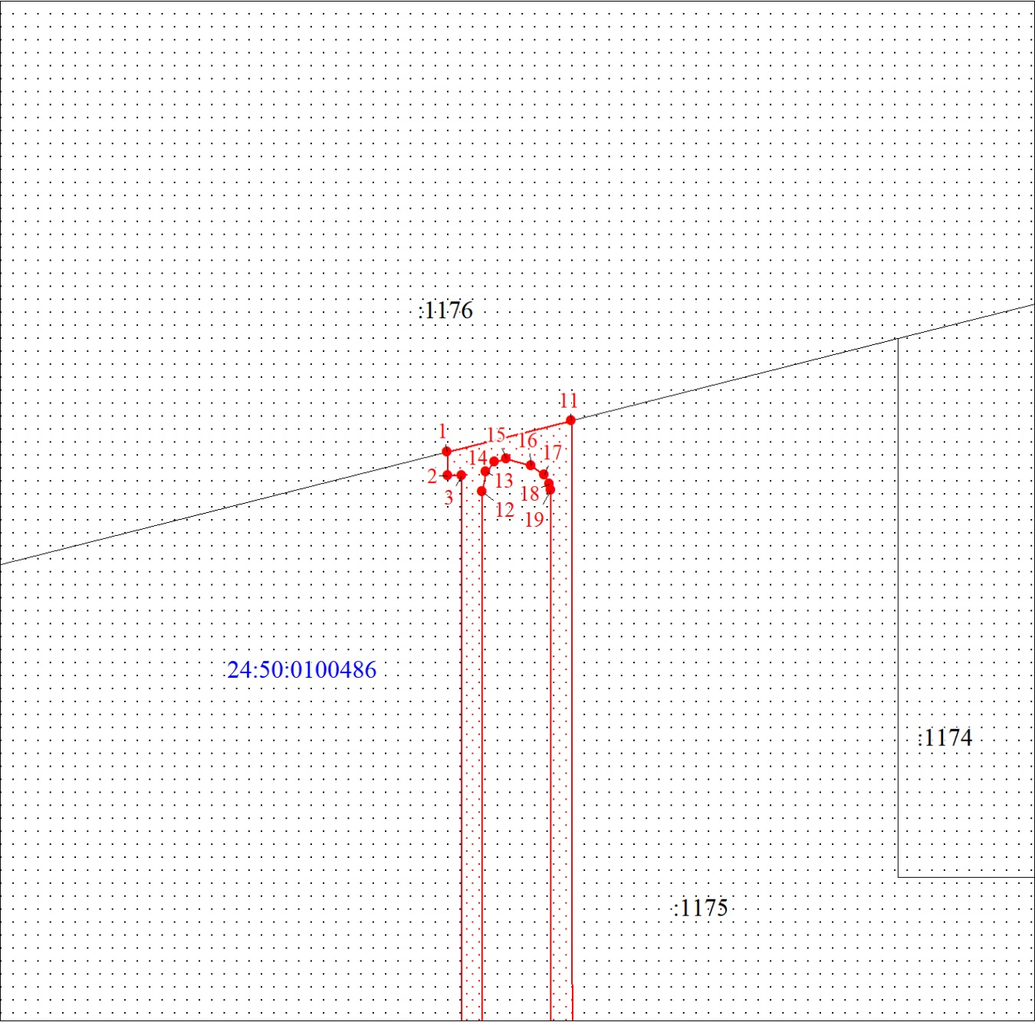
Масштаб 1:1000
Условные обозначения:
 | – характерная точка границы публичного сервитута;
 | – проектные границы публичного сервитута;
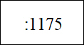 | – надписи вновь образованного земельного участка;
 | – граница кадастрового квартала;
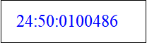 | – обозначение кадастрового квартала;
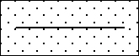 | – существующая часть границы, имеющиеся в ЕГРН сведения о которой достаточны для определения ее местоположения.
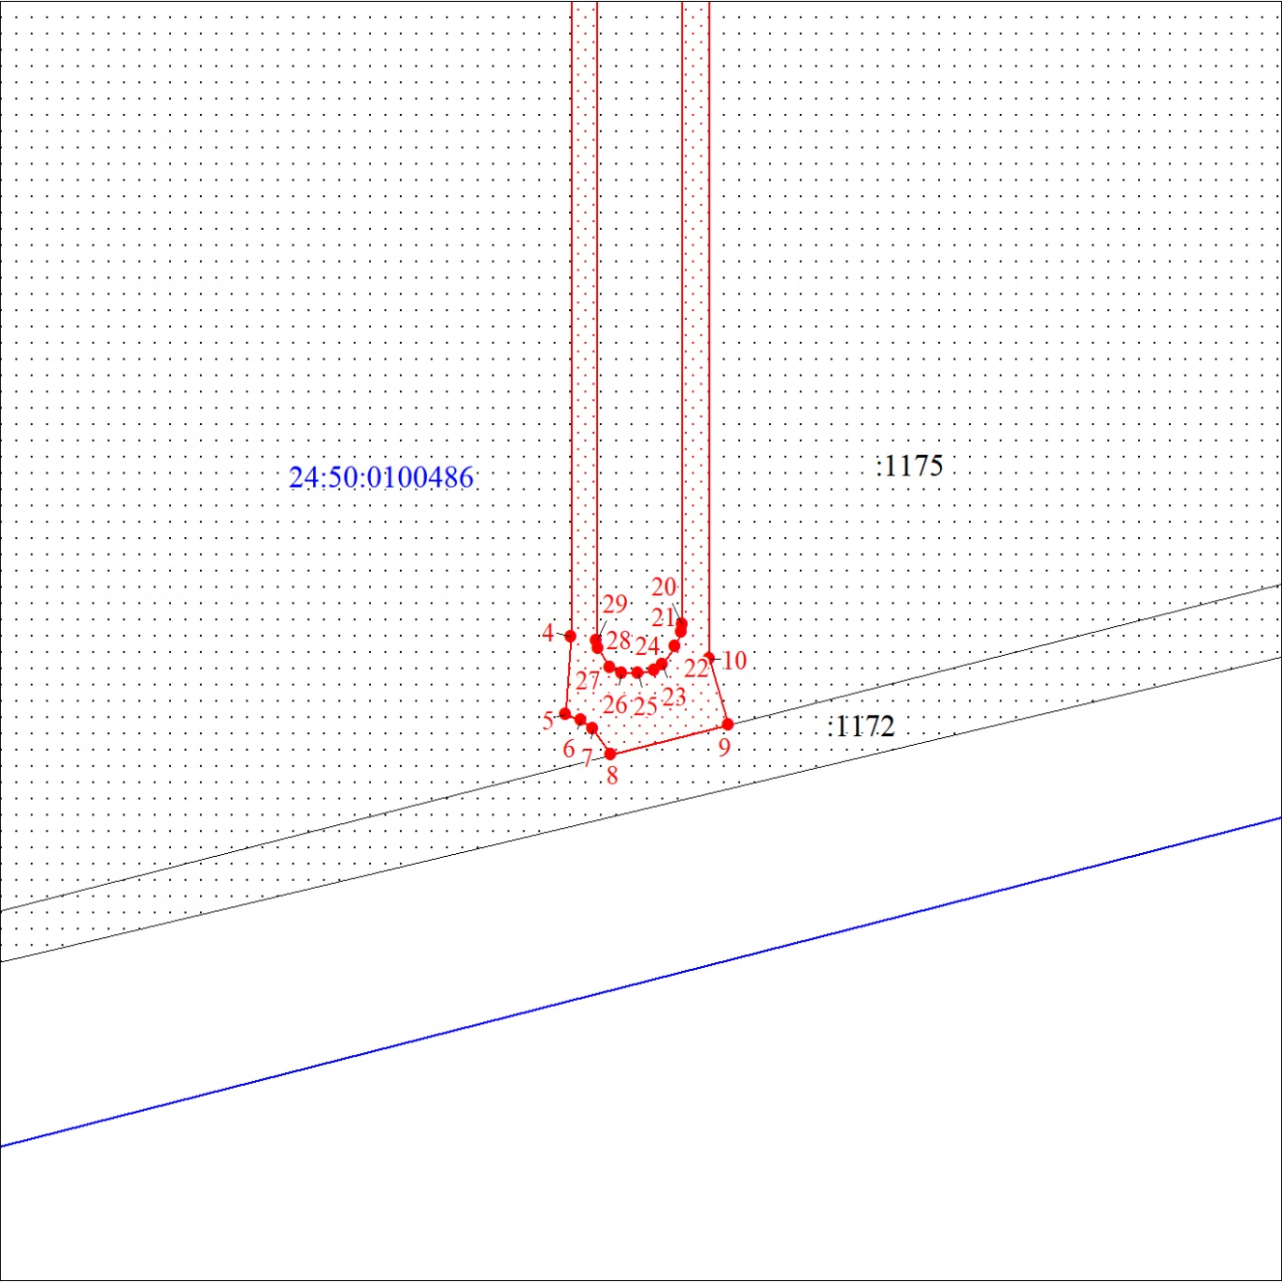
Масштаб 1:1000
Условные обозначения:
 | – характерная точка границы публичного сервитута;
 | – проектные границы публичного сервитута;
 | – надписи вновь образованного земельного участка;
 | – граница кадастрового квартала;
 | – обозначение кадастрового квартала;
 | – существующая часть границы, имеющиеся в ЕГРН сведения о которой достаточны для определения ее местоположения.

